**Badanie stresu cieplnego u drobiu**

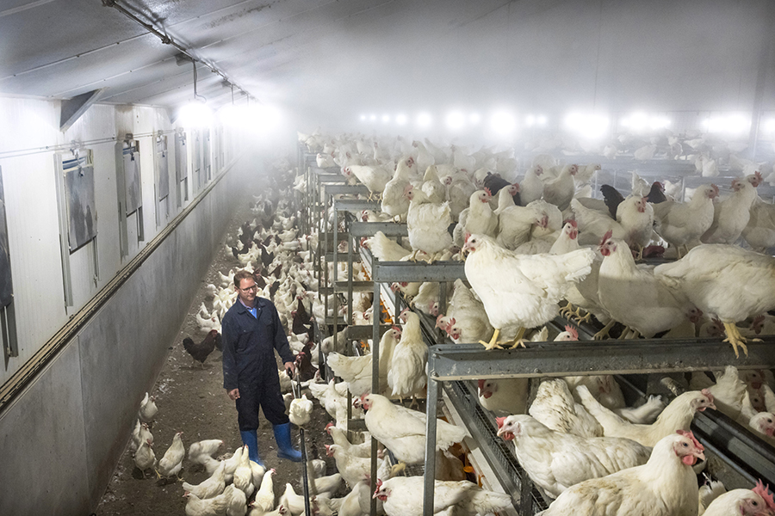

*Stres cieplny prowadzi do wielu problemów u kurcząt. Łagodzenie stresu za pomocą zamgławiania wodą jest jednym ze sposobów na zmniejszenie spadku wydajności.*

**Naukowcy odkryli, że drób i ludzie mają podobne preferencje, jeśli chodzi o temperaturę. Badanie przeprowadzone przez Uniwersytet Techniczny w Monachium (TUM) w Niemczech wykazało, że bydło, świnie, a nawet uprawy rolne również preferują ten sam zakres temperatur.**

**ZdrowieAutor: Tony McDougal**

**Komfortowy zakres temperatur dla drobiu wynosi 15-20°C (59-68°F), przy czym ptaki doświadczają łagodnego stresu cieplnego w temperaturze 30°C (86°F). W temperaturze 37°C (98°F) i wyższej kurczęta doświadczają silnego stresu cieplnego, a ich wskaźnik znoszenia jaj spada. Narażenie ludzi na działanie temperatury powyżej 32°C (90°F) przy bardzo wysokiej wilgotności lub powyżej 45°C (113°F) przy bardzo niskiej wilgotności przez dłuższy okres czasu może być śmiertelne.**

**Niższa wydajność**

Stres cieplny ogólnie prowadzi do zmniejszenia wzrostu u kurcząt, bydła, krów mlecznych, świń i innych zwierząt gospodarskich, co oznacza zarówno niższe plony, jak i wydajność reprodukcyjną: "Istnieją przykłady ewolucyjnych przystosowań do ciepłej pogody u ssaków lądowych. Transylwańskie nagie kurczaki są bardziej odporne na upały niż inne odmiany kurczaków z powodu złożonej mutacji genetycznej, która hamuje wzrost piór. Są one naturalnie dobrze wentylowane, ponieważ nie posiadają piór" - mówi profesor Senthold Asseng, profesor rolnictwa cyfrowego na TUM.

**Zmiany klimatyczne**

Profesor Asseng uważa, że zmiany klimatyczne mogą spowodować poważne problemy dla ludzi, drobiu i innych zwierząt hodowlanych oraz upraw do 2100 roku: "Do końca wieku 45-70% globalnej powierzchni lądowej może być dotknięte warunkami klimatycznymi, w których ludzie nie będą w stanie przetrwać bez wsparcia technologicznego, takiego jak klimatyzacja. Obecnie jest to 12%. ... Oznacza to, że w przyszłości 44-75% populacji ludzkiej będzie chronicznie narażone na stres spowodowany upałami. Podobny wzrost stresu cieplnego spodziewany jest w przypadku zwierząt gospodarskich, drobiu, upraw rolnych i innych organizmów żywych."

**Zmniejszanie obciążenia cieplnego**

Profesor Asseng opowiada się za różnymi strategiami łagodzenia rosnących obciążeń cieplnych, w tym za zwiększeniem ilości naturalnego cienia pochodzącego z drzew lub budynków. Miasta i budynki mogą stać się bardziej pasywne termicznie poprzez zastosowanie izolacji dachów i ścian lub poprzez użycie jaśniejszych, bardziej refleksyjnych kolorów dachów i ścian w celu zmniejszenia obciążenia cieplnego. Pomimo genetycznego przystosowania kurczaków z Transylwanii, osiągnięcie tego celu wymaga wielu pokoleń. "Dostępny czas jest zbyt krótki dla wielu wyższych form życia. Jeśli obecne trendy klimatyczne utrzymają się, wiele żywych istot może poważnie ucierpieć lub nawet całkowicie zniknąć z Ziemi z powodu zmian temperatury" - podsumowuje.

Przegląd został opublikowany w The Lancet Planetary Health.

**Tłumaczenie PZZHiPD**

***FINANSOWANE Z FUNDUSZU PROMOCJI MIĘSA DROBIOWGO***